
MINI STAGE
TUTO UTILISATION DU SITE

05 février 2021
Lycée jean rostand

Page de connexion :
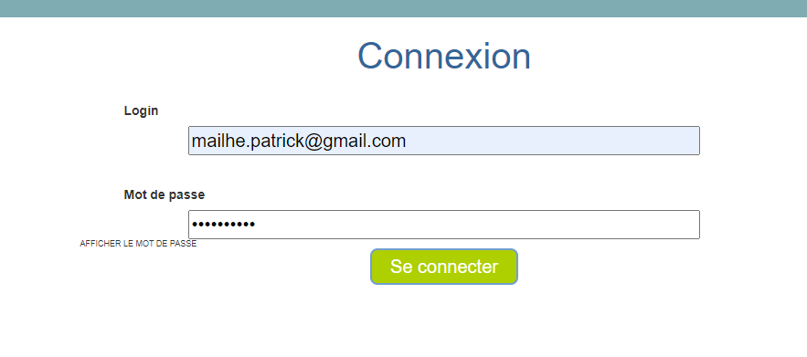
Connection de l’enseignant.
Lorsque l’enseignant se connecte, il arrive sur la page d’accueil.
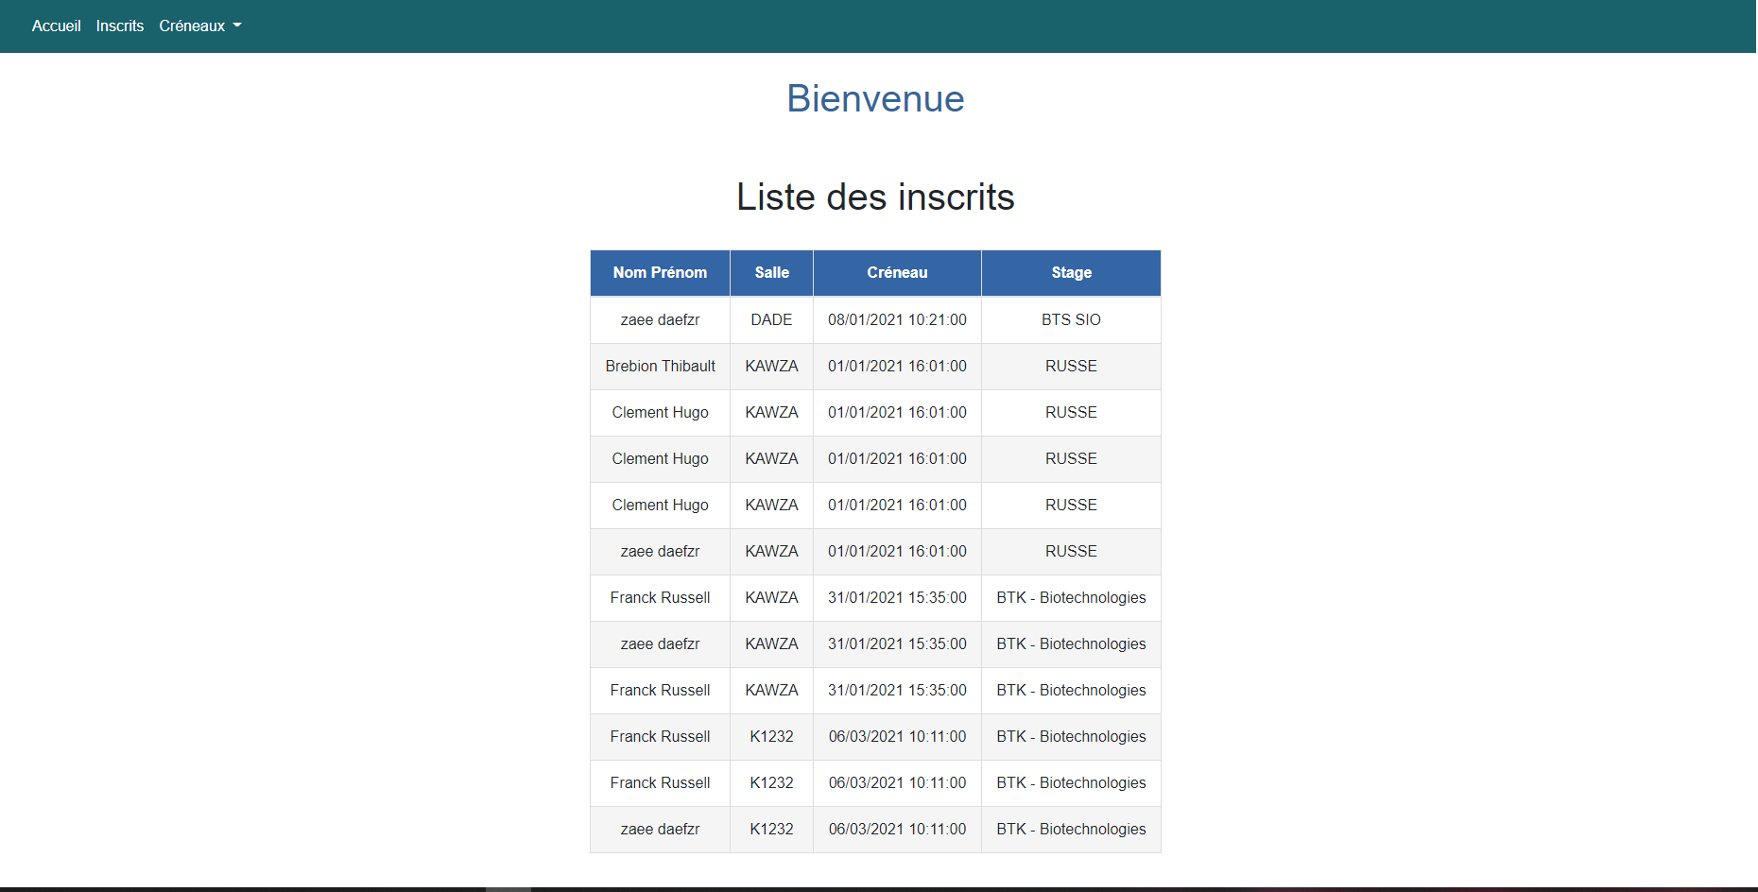
Celle-ci lui indique quelle sont les élèves qui se sont inscrits à la formation ou les formations que l’enseignant à propose.
Ensuite sur l’onglet « Créneau », l’enseignant voit apparaitre une liste déroulante lui proposant une liste des créneaux que l’enseignant propose ou une page d’ajout de proposition de créneau.
Voici la page qui liste les créneaux :
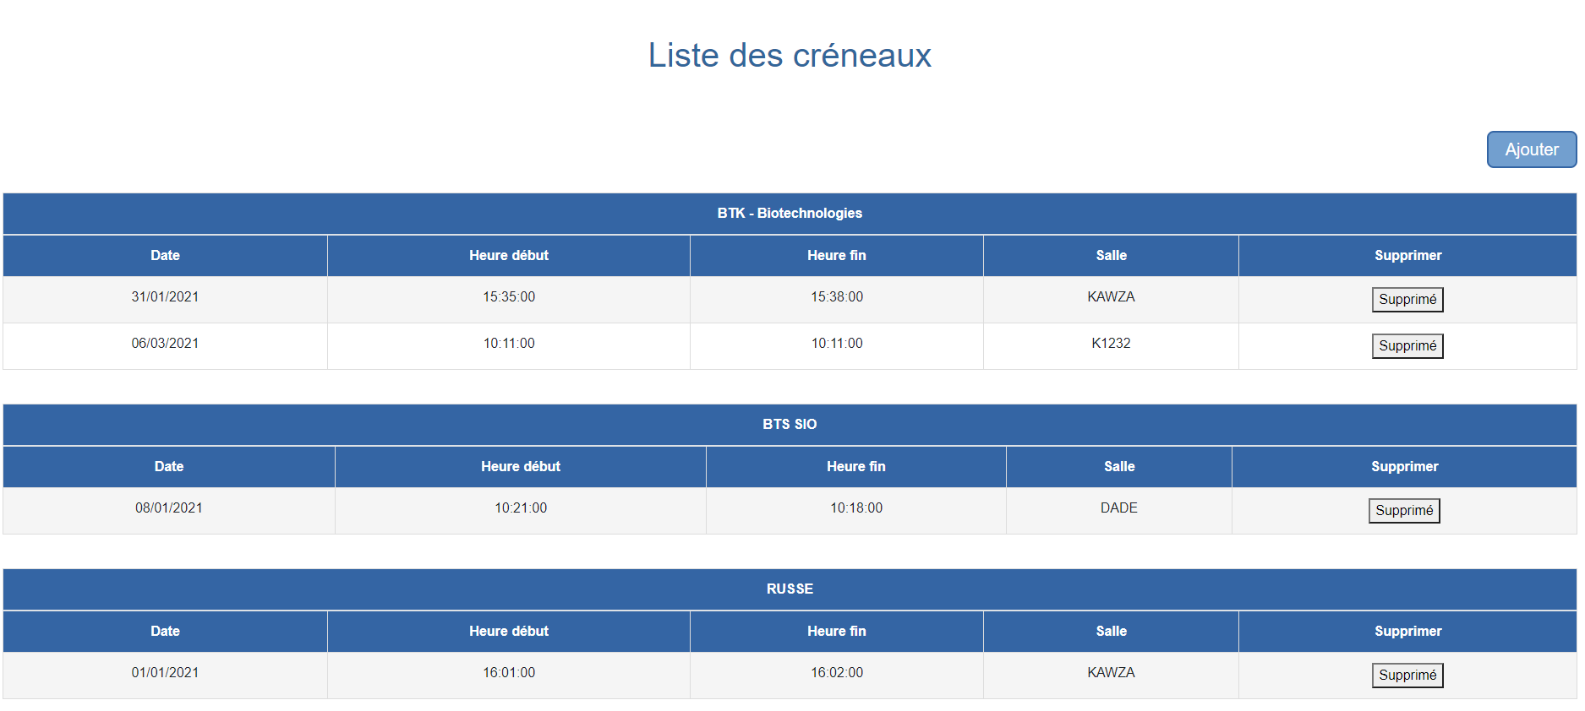
Voici la page d’ajout de créneau :
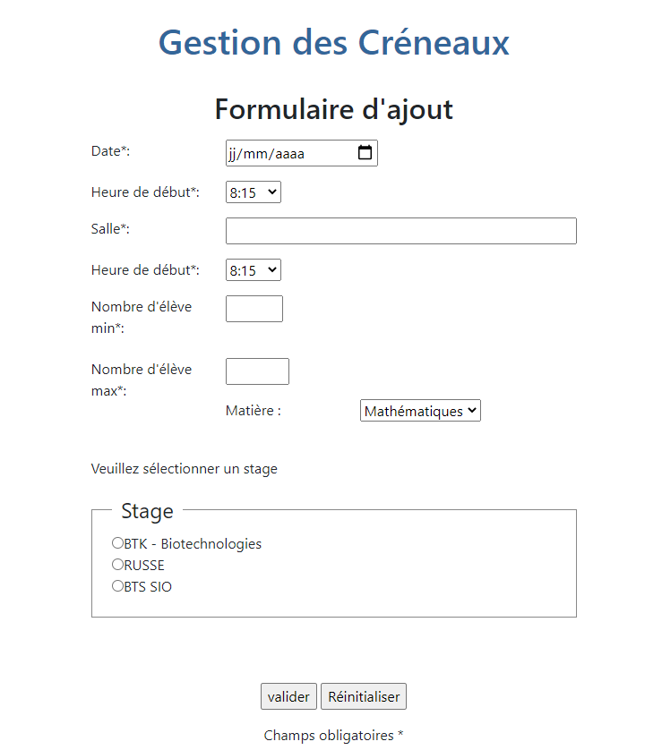

Tous les créneaux proposent seront validé ou refusé par le DDFPT.

